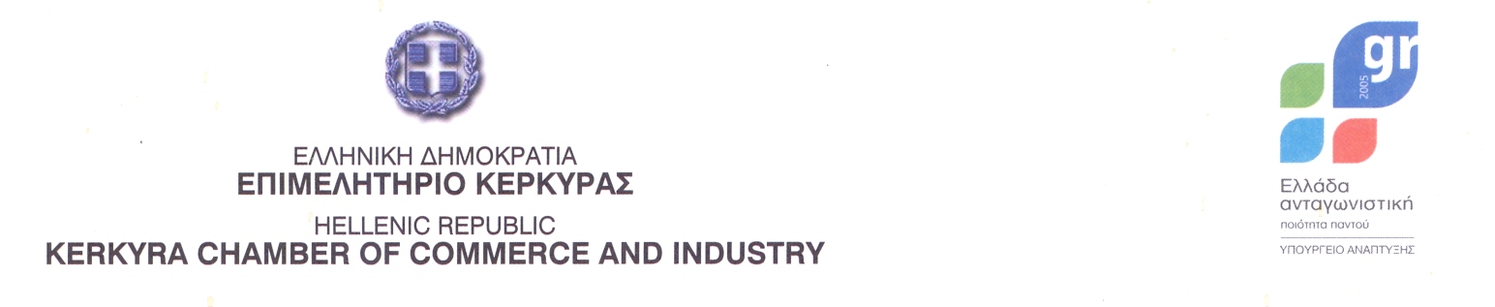

17 – 7 - 2010

ПРЕСС-РЕЛИЗ

На острове Корфу подписан первый Меморандум о греко-российском сотрудничестве на уровне Торгово-промышленных Палат
Целью является развитие и реализация сотрудничества в области торговли и туризма Торгово-промышленной Палатой острова Корфу и Греко-Российской Торговой Палатой.

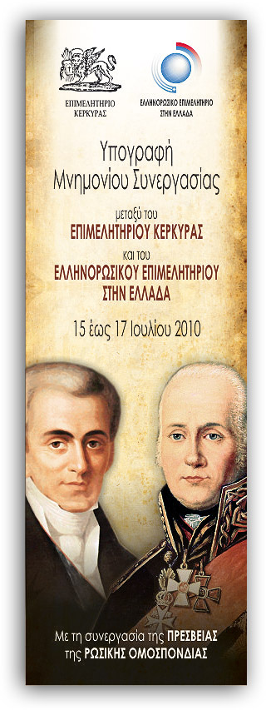   | Серьёзной основой для выхода из экономического кризиса для местных предпринимателей острова Корфу, с одновременным увеличением экспорта на дружеский и необъятный рынок России станет Меморандум о сотрудничестве, подписанный в пятницу 15 июля 2010 года между Торгово-промышленной Палатой острова Корфу и Греко-Российской Торговой Палатой. Со стороны Торгово-промышленной Палаты острова Корфу Меморандум подписал президент Георгиос Ходрояннис, а со стороны Греко-Российской Торговой Палаты президент Мариос Эконому, в присутствии советника-посланника посольства Российской Федерации в Греции Михаила Саввы, почетного консула Российской Федерации на о. Керкира и Ионических островах Никоса Кануласа, вице-президента Греко-Российской Торговой Палаты Киприяновой Зои, Антониос Колларос (член Палаты), Кондратова Елена (генеральный директор), а также генеральный секретарь Центральной Ассоциации Торговых палат Греции Панайотис Агниадис.  Меморандум о направлен на укрепление и расширение сотрудничества в сфере туризма, торговли и продвижения продукции местных производителей острова Корфу на российский рынок, конкретные мероприятия которого будут определены в ближайшем будущем. Сразу по подписанию Меморандума, господин Ходрояннис заявил, что данное сотрудничество не является формальным, а началом создания необходимого фундамента для конструктивного, целенаправленного и результативного для обеих сторон сотрудничества.  «Наш остров располагает уникальным культурным и религиозным наследием, историческими памятниками и несравненными природными красотами, что превращает его в действительно эксклюзивное туристическое направление. Одновременно на острове действует множество компаний, производящих местную продукцию высочайшего качества, конкурентоспособную аналогичной продукции европейского рынка, которые находятся в поисках возможности экспортных поставок. Помимо этого имеются уникальные предпосылки для реализации инвестиционных проектов, особенно в сфере туристических объектов. Наша Палата и я лично, всегда готовы предоставить любую возможную поддержку и необходимое сотрудничество, с целью реализации всех задач и планов, начинаемых сегодня» подчеркнул президент Торгово-промышленной Палаты острова Корфу и вице-президент Центральной Ассоциации Торговых палат Греции Георгиос Ходрояннис. И завершил свое обращение следующим: «Хотелось бы выразить особую признательность Греко-Российской Торговой Палате за оказанное нам доверие и особую честь. Сегодняшнее подписание станет началом постоянной деятельности для реализации наших планов. В рамках этого в ближайший период мы вместе разработаем подробный график мероприятий, где определим основные направления и приоритеты в качестве первоначального плана действий».  Со своей стороны президент Греко-Российской Торговой Палаты Мариос Эконому заявил, что данное сотрудничество является новым этапом деятельности для Греко-Российской Торговой Палаты, особенно, когда речь идет о палате с давним историческим прошлым, как Палата острова Корфу. «Во время экономического кризиса, решением для многих стран является выход на новые развивающиеся рынки, такие как Россия, необъятными, возможностями которого Греция должна воспользоваться. Мы должны проявлять инициативу, не ожидая легкой и быстрой прибыли. Потребуется приложить множество усилий для того, чтобы греческая продукция нашла свою нишу на российском рынке» сказал господин Эконому.  В продолжение выступил советник-посланник Посольства РФ в Греции Михаил Иванович Савва, выразив свое удовлетворение перспективами, открывающимися для обеих стран, подчеркнув, что « данное сотрудничество и Меморандум помогут налаживанию новых связей между заинтересованными организациями обеих дружественных стран. Сегодня нам предоставляется возможность еще больше расширить рамки сотрудничества по конкретным экономическим направлениям. В любом случае, остров Корфу хорошо известен в России и, помимо туристического направления, мы будем развивать и другие сферы деятельности. Во время сегодняшнего экономического кризиса нужно взглянуть на действительность с другой точки зрения для поиска новых возможностей. Подписание данного Меморандума содействует созданию таких предпосылок», отметил представитель российской дипломатии в Афинах.  Вечером того же дня, Президент и члены Правления Палаты острова Корфу провели прием в честь членов делегации Греко-Российской Торговой Палаты в гостинице”Corfu Palace”. Господин Ходрояннис и господин Эконому были символически награждены почетными грамотами генеральным секретарем Центральной Ассоциации Торговых палат Греции и президентом Палаты Виотиа гоподином Агниадисом за подписание первого греко-российского Меморандума о сотрудничестве на уровне Торговых палат, укрепляя, таким образом, возможности данных организаций. Почетной грамотой был также награжден и член Греко-Российской Торговой палаты Антониос Колларос. Насыщенной была также программа контактов и встреч второго дня пребывания, где греко-российская делегация провела ряд протокольных встреч первоначально с главой местной администрации о.Корфу Пулименос Стефанос в его офисе, мэром Микалев Сотирис в историческом здании мэрии на площади Михаила Феотока, а затем с генеральным секретарем административного округа Ионических островов Георгалидис Костас в штаб-квартире округа. Генеральный секретарь на встрече подчеркнул действительную необходимость для Греции более тесного сотрудничества в различных сферах экономики, начиная с продвижения туристического направления, и выразил уверенность о взаимовыгодном сотрудничестве для обеих стран. Господин Савва со своей стороны заметил, что россияне хорошо знакомы с греческими красотами, из-за чего Греция, а особенно Ионические острова являются популярным туристическим направлением. Первоначальной задачей для Российской стороны является уже существующее успешное сотрудничество в сфере туризма поэтапно реализовать и в других областях экономики, утверждая, что данная инициатива закрепляется подписанием Меморандума о сотрудничестве между Греко-Российской торговой палатой и палатой о.Корфу. Встреча завершилась взаимными заверениями о том, что в ближайшее время будут разработаны соответствующие конкретные предложения для продолжения активизации сотрудничества.  Генеральный секретарь административного округа Ионических островов, также как и остальные руководители местной администрации о.Корфу вручили памятные подарки членам греко-российской делегации. Официальная программа встреч завершилась в известном архитектурном памятнике, ректорате Ионического университета, где состоялась встреча делегации с заместителем ректора по экономике и развитию, профессором факультета информатики Хрисикопулос Василис, где прошел обмен мнениями относительно расширения сотрудничества в области образования. В конце рабочего дня состоялась бизнес-встреча членов греко-российской делегации с широким участием местных предпринимателей в гостинице ”Corfu Palace”.  Стоить отметить теплый климат взаимосотрудничества за весь период пребывания делегации на о.Корфу, где были также посещены известные исторические памятники – дворцы Mon Repo и «Ахиллио», а также угощения традиционной керкирейской кухней в различных местах острова, таких как знаменитые Беницес, в присутствии мэра местного муниципалитета Ахиллио Каридис Еритокритос, где были испробованы известные блюда и деликатесы местных производителей под звуки народной музыки.  Вся программа пребывания делегации была прекрасно организованна госпожой Анемоянни Елени.  Греко-Российская Торговая Палата основана в Афинах в 1995 году по инициативе греческих и российских предпринимателей, функционирует как независимая некоммерческая общественная организация и действует согласно нормам гражданского права. При поддержке членов Палаты, динамичных компаний во всех сферах экономической деятельности и в рамках их интересов, Палата ставит своей целью продвижение взаимных экономических, торговых и деловых связей между Россией и Грецией, а также развитие культурных связей двух стран

